LISTA DE EXERCÍCIOS
RFM 0012 - APARELHO LOCOMOTOR

- Identifique os ossos no raio x da mão:
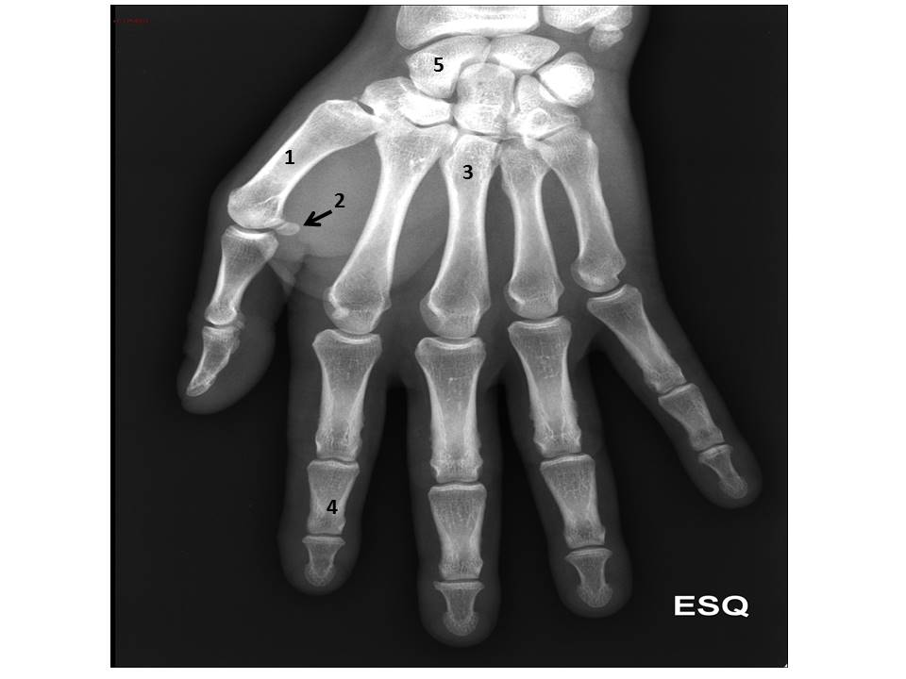

- Identifique os ossos no raio x do tórax:

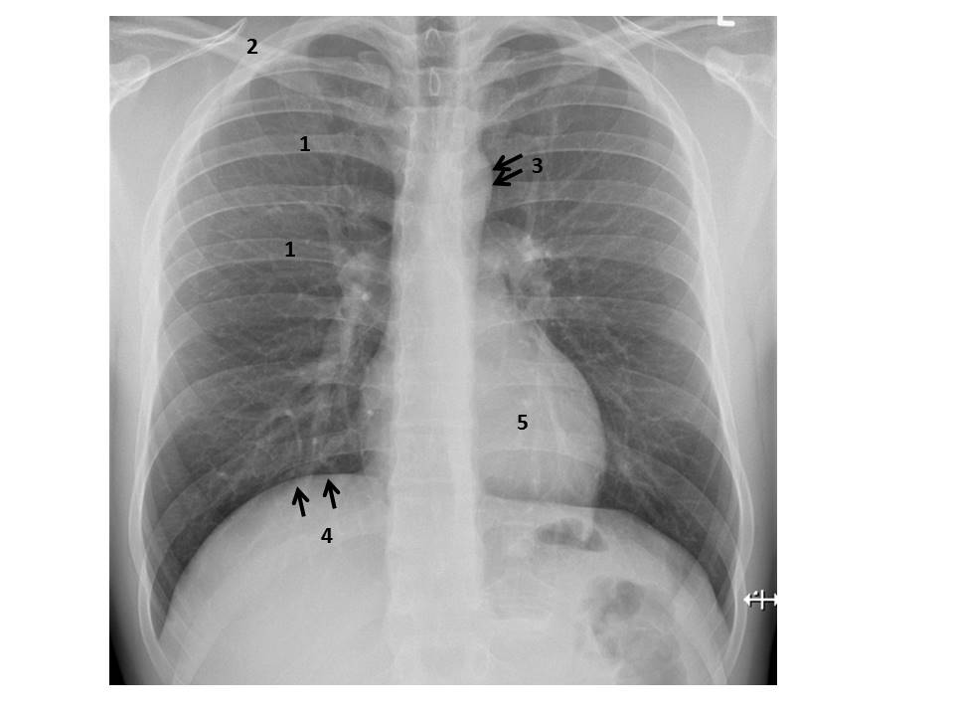

- Identifique os ossos no raio x do crânio:

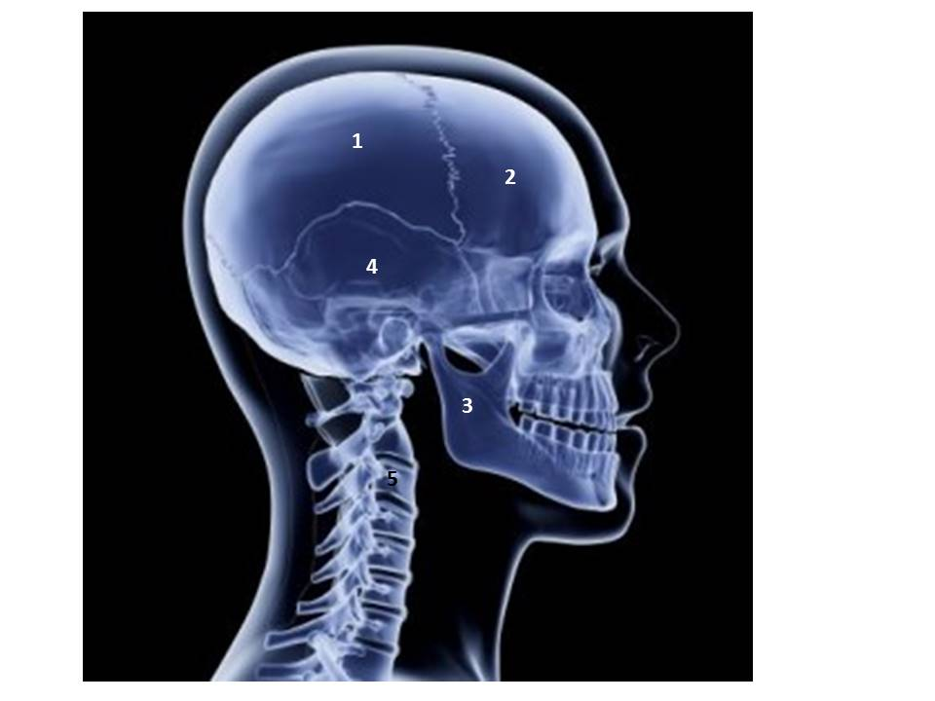

- Quais são as 2 divisões do esqueleto?

- Classifique os ossos do esqueleto axial.

- Quais são as características de um osso longo?

- O que é periósteo? Qual sua função?

- Quais são os dois tipos de articulações? Compare.

- Quais são as características de uma articulação sinovial?

- O que é ventre muscular, tendão e aponeurose?

